муниципальное бюджетное образовательное учреждение средняя общеобразовательная школа № 15

РАССМОТРЕНО  Руководитель методического объединения  ______________________  Бондаренко Е.В.  Протокол № 4 от «28» марта 2024 г. |  | УТВЕРЖДЕНО  Председатель педагогического совета  ________________________  Сокиркина А.В.  Протокол № 5 от «29» марта 2024 г.

‌

КОНТРОЛЬНО-ИЗМЕРИТЕЛЬНЫЕ МАТЕРИАЛЫ

для промежуточной аттестации по физической культуре
для обучающихся 1 класса

Составитель: Свириденко Н.В.

​‌Новочеркасск 2024

Пояснительная записка
к контрольно-измерительным материалам промежуточной аттестации по физической культуре, 1 класс
- Цель: выяснить, насколько знания, умения и навыки учащихся 1-х классов на конец учебного года соответствуют основным программным требованиям, как учащиеся умеют пользоваться знаниями, полученными в 1-м классе, умениями и навыками при выполнении работы.
- Цель: оценить уровень индивидуальных достижений, обучающихся по физической культуре; установление соответствия уровня ЗУН обучающихся требованиям программы.

Планируемые результаты
№  задания | Планируемые результаты | Умение
1 | характеризовать назначение утренней зарядки | указывать назначение утренней зарядки
2 | понимать значение правильной осанки | определять правильную осанку
3 | указывать названия строя и уметь его выполнять | выполнять строевые упражнения
4 | указывать название  легкоатлетического упражнения: бег  "змейкой" | знать и выполнять бег способом "змейка"
5 | знать названия акробатических упражнений | знать и выполнять группировки
6 | знать и выполнять комплекс утренней зарядки в соответствии с изученными правилами | определять последовательность в выполнении упражнений в соответствии с изученными правилами
7 | характеризовать игровые действия из подвижных игр разной функциональной направленности | знать названия спортивных игр

Вариант 1
ОСНОВНАЯ ЧАСТЬ
- Отметь знаком ×, для чего нужна утренняя зарядка
-пробудить организм после сна

-подготовиться к соревнованиям

- Отметь знаком × человека с правильной осанкой
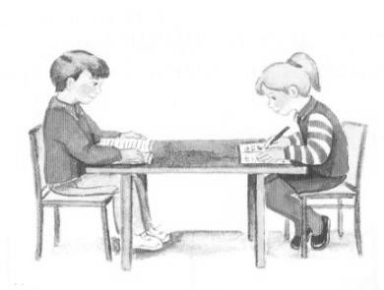

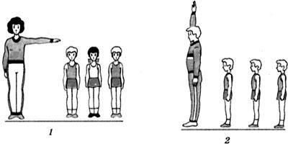
3
.Укажи номер строя
:

Шеренга

Колонна

4. Отметь знаком, × где на картинке изображен бег «змейкой»
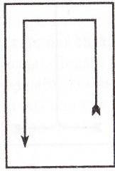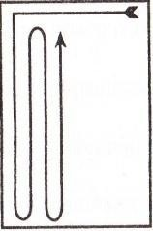

5.Отметь знаком, × где изображена группировка лежа
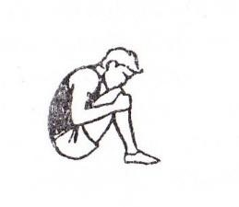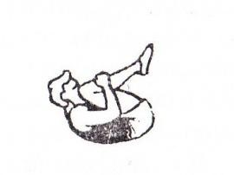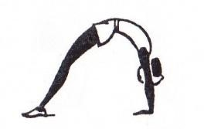

ДОПОЛНИТЕЛЬНАЯ ЧАСТЬ

6*.Расставь цифрами правильную последовательность упражнений в комплексе утренней зарядки
прыжки

наклоны вперед и в стороны

сгибание и разгибание, вращение рук

приседания

7*. Поставь цифру, соответствующую виду спорта
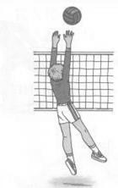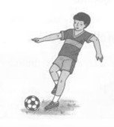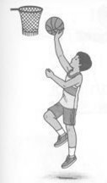

1 2 3

-футбол

-баскетбол

волейбол

Планируемые результаты

№  задания | Планируемые результаты | Умение
1 | ориентироваться в понятии «режим дня» | указывать последовательность дел по порядку
2 |  | определять действия, относящиеся к личной гигиене
3 | называть и выполнять организующие строевые команды и приемы | определять организующие команды, стоя на месте
4 | понимать значение правильной осанки | определять правильную осанку
5 | называть и выполнять легкоатлетические упражнения | определять технику выполнения прыжка в длину с места
6 | называть и выполнять гимнастические упражнения | определять название гимнастического упражнения
7 | называть упражнения на развитие физических качеств | распределять упражнения на развитие физических качеств
8 | ориентироваться в понятии «олимпийская символика» | определять олимпийскую символику
9 | выполнять упражнения – тесты | выполнять упражнения  – тесты и демонстрировать личные достижения
Вариант 2.
Выполни тестовые упражнения и продемонстрируй личный результат
№ | Упражнение – тест | Результат на начало года | Результат на конец года | Индивидуальный рост | Балл/уровень
1 | Бег 30м,сек
2 | Прыжок в длину с места, см
3 | Челночный  бег  3×10м
4 | Пресс за 30 сек
5 | Наклон вперед из  положения,  сидя, см
6 | Бег 1000м.  сек
7 | УФП

Вариант 3.
Выполни тестовые упражнения и продемонстрируй личный результат
№ | Упражнение – тест | Результат на начало года | Результат на конец года | Индивидуальный рост | Балл/уровень
1 | Бег 30м,сек
2 | Прыжок в длину с места, см
3 | Челночный  бег  3×10м
4 | Пресс за 30 сек
5 | Наклон вперед из  положения,  сидя, см
6 | Бег 1000м.  сек
7 | УФП

Вариант 4
ОСНОВНАЯ ЧАСТЬ
1.Отметь знаком × правильную последовательность распорядка дня для медвежонка
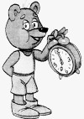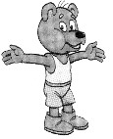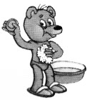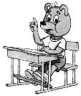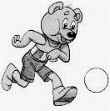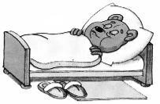
А

Б

В

- Отметь знаком ×, что ты понимаешь под личной гигиеной
-дежурство в классе

-уборка в своей комнате
-утренняя гимнастика
-умывание и чистка зубов

- Отметь знаком × строевую команду, которую выполнили котята
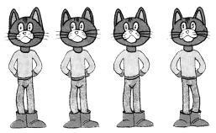
-«Смирно!»
-«Вольно!»
-«Равняйсь!»
-«Становись!»

- Отметь знаком ×мальчика, который за столом сидит правильно
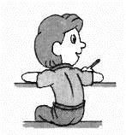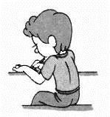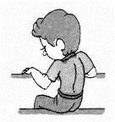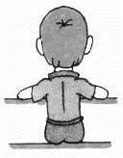
А

Б

В

Г

- Отметь знаком × правильную последовательность выполнения прыжка в длину с места.
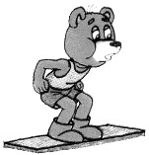
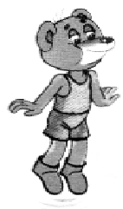
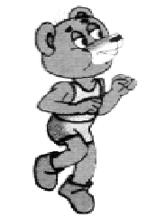
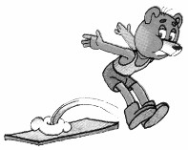
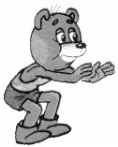

1)

2)

6.Как называется положение выполненное медвежонком? Отметь знаком ×
-сед
-упор сидя сзади
-сед, руки за спину
-присед, руки за спину

ДОПОЛНИТЕЛЬНАЯ ЧАСТЬ

7*. Подбери к каждому упражнению физическое качество, которое оно развивает
1.сила | 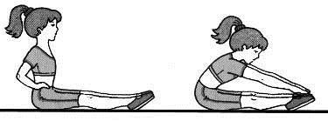А
2.быстрота | 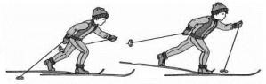Б
3.выносливость | 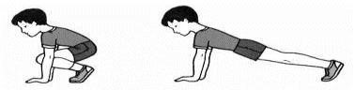В
4.гибкость | 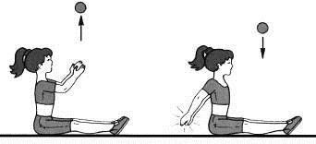Г

1) 1–А, 2–Г, 3–В, 4–Б; 2) 1–Б, 2–Г, 3–В, 4–А; 3) 1–В, 2–Г, 3–Б, 4–А; 4) 1–Г, 2–А, 3–Б, 4–Д. 8*.Подбери каждому рисунку свое название
1.Эмблема | А
2. Символика | Б
3. Талисман | В

1) 1–А, 2–В, 3–Б; 2) 1–Б, 2–В, 3–А; 3) 1–В, 2–А, 3–Б; 4) 1–А, 2–Б, 3–В.

